兰州新区市政投资管理集团有限公司
供水水质公示（2026年9月）
- 出厂水十项指标检测结果
项目 | 计量单位 | GB5749—2022 《生活饮用水卫生标准》限值 | 检测结果
色度 | 铂钴色度单位 | 15 | <5
臭和味 | / | 无异臭异味 | 无
肉眼可见物 | / | 无 | 无
浑浊度（散射浑浊度单位） | NTU | 1NTU | 0.20~0.45
PH | / | 不小于6.5且不大于8.5 | 7.95~8.12
菌群总数 | CFU/ml | 100 | 0~16
总大肠菌群 | MPN/100ml或CFU/100ml | 不应检出 | 未检出
大肠埃希氏菌 | MPN/100ml或CFU/100ml | 不应检出 | 未检出
高锰酸盐指数 （以O₂计） | mg/L | 3 | 1.1~1.6
游离氯 | mg/L | 与水接触时间≥30min，出厂水中限值≤2；出厂水中余量≥0.3 | 0.45~0.65
（二）管网水七项指标检测结果
项目 | 计量单位 | GB5749—2022 《生活饮用水卫生标准》限值 | 检测结果
色度 | 铂钴色度单位 | 15 | <5
臭和味 | / | 无异臭异味 | 无
浑浊度（散射浑浊度单位） | NTU | 1NTU | 0.10~0.65
菌落总数 | CFU/ml | 100 | 0~10
总大肠菌群 | MPN/100ml或CFU/100ml | 不应检出 | 未检出
高锰酸盐指数（以O₂计） | mg/L | 3 | 1.1~1.6
游离氯 | mg/L | 管网末梢水中余量≥0.05 | 0.05~0.47

- 出厂水下半年检测结果
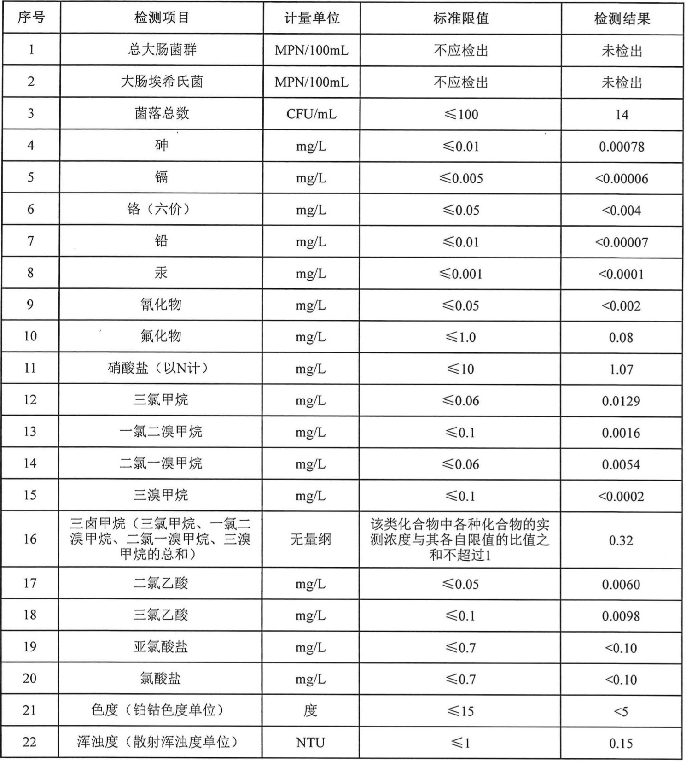
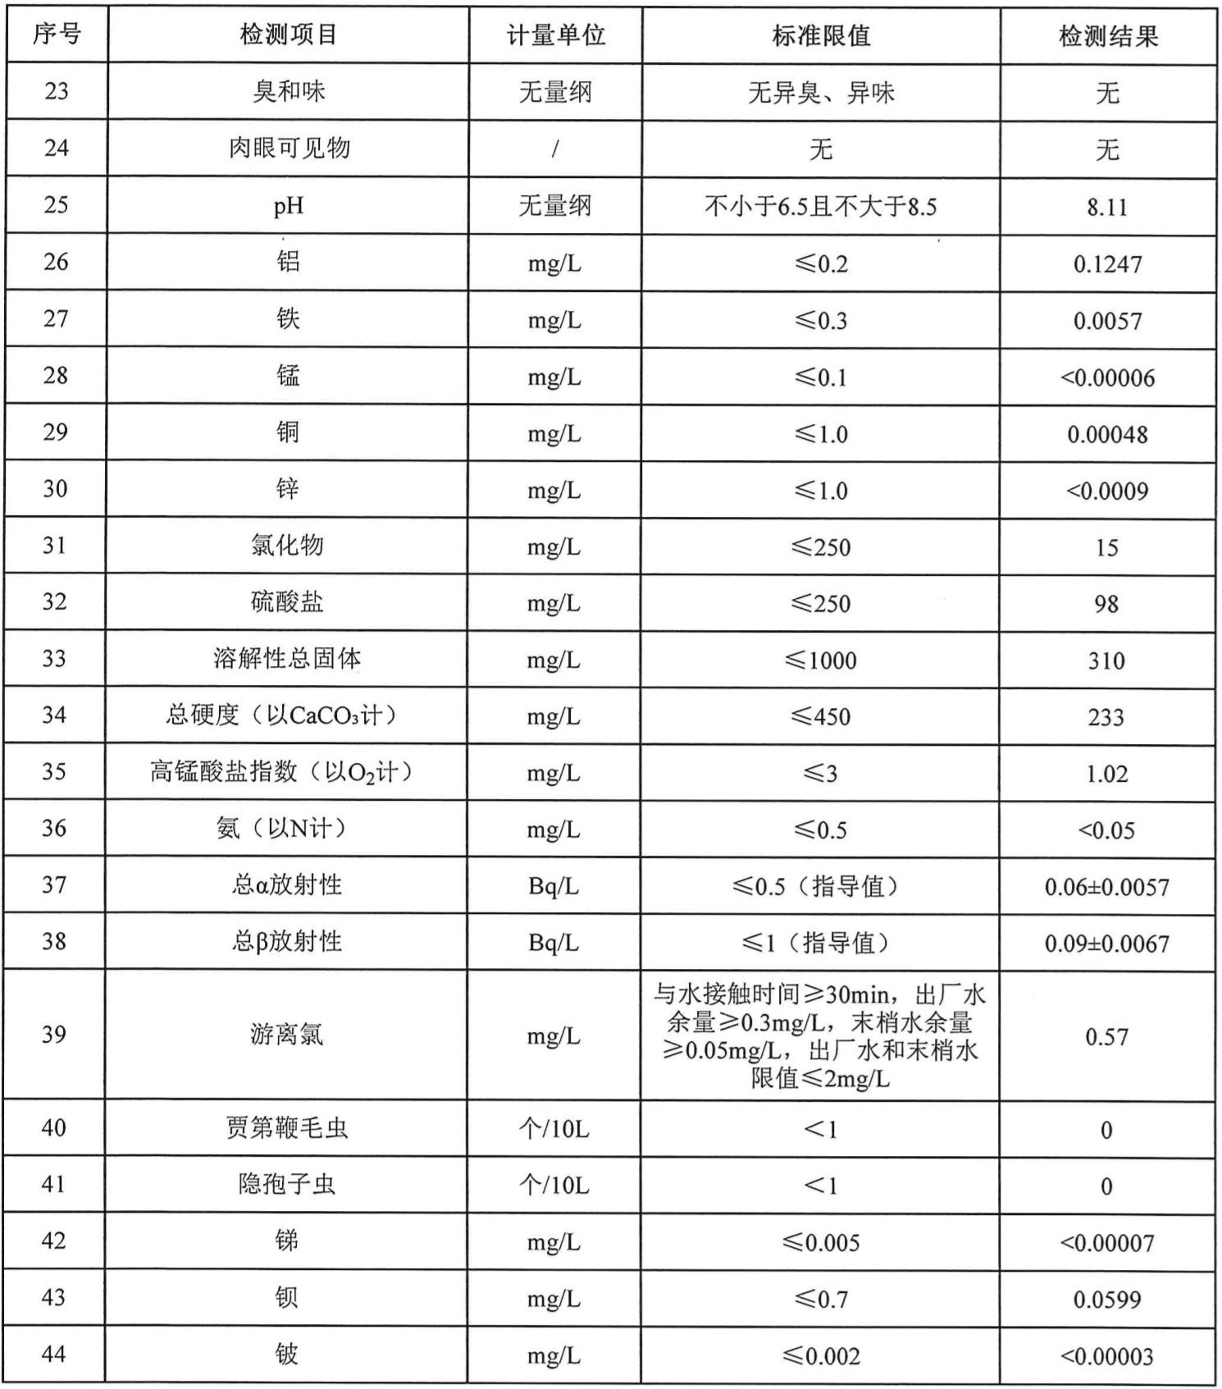
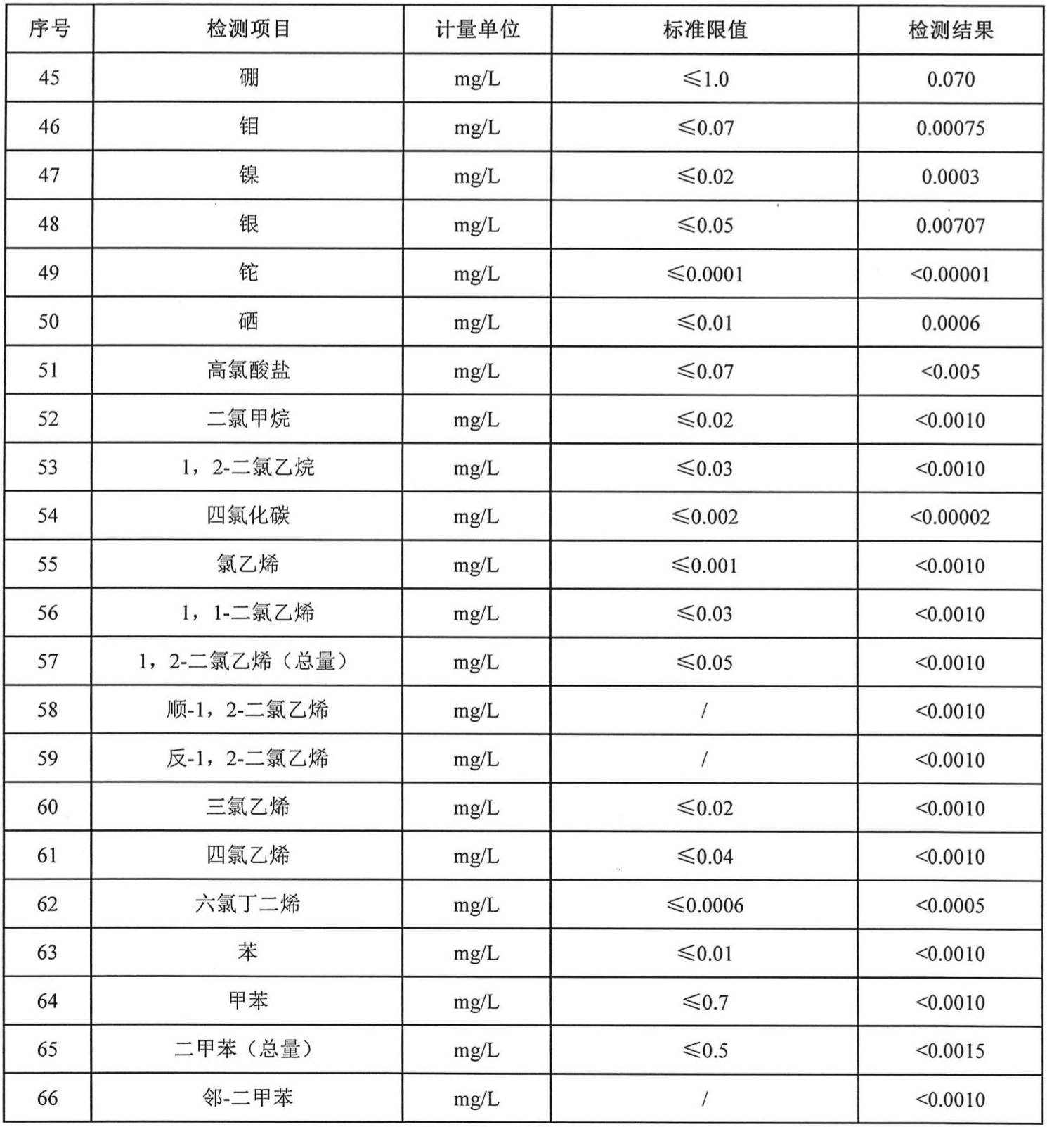
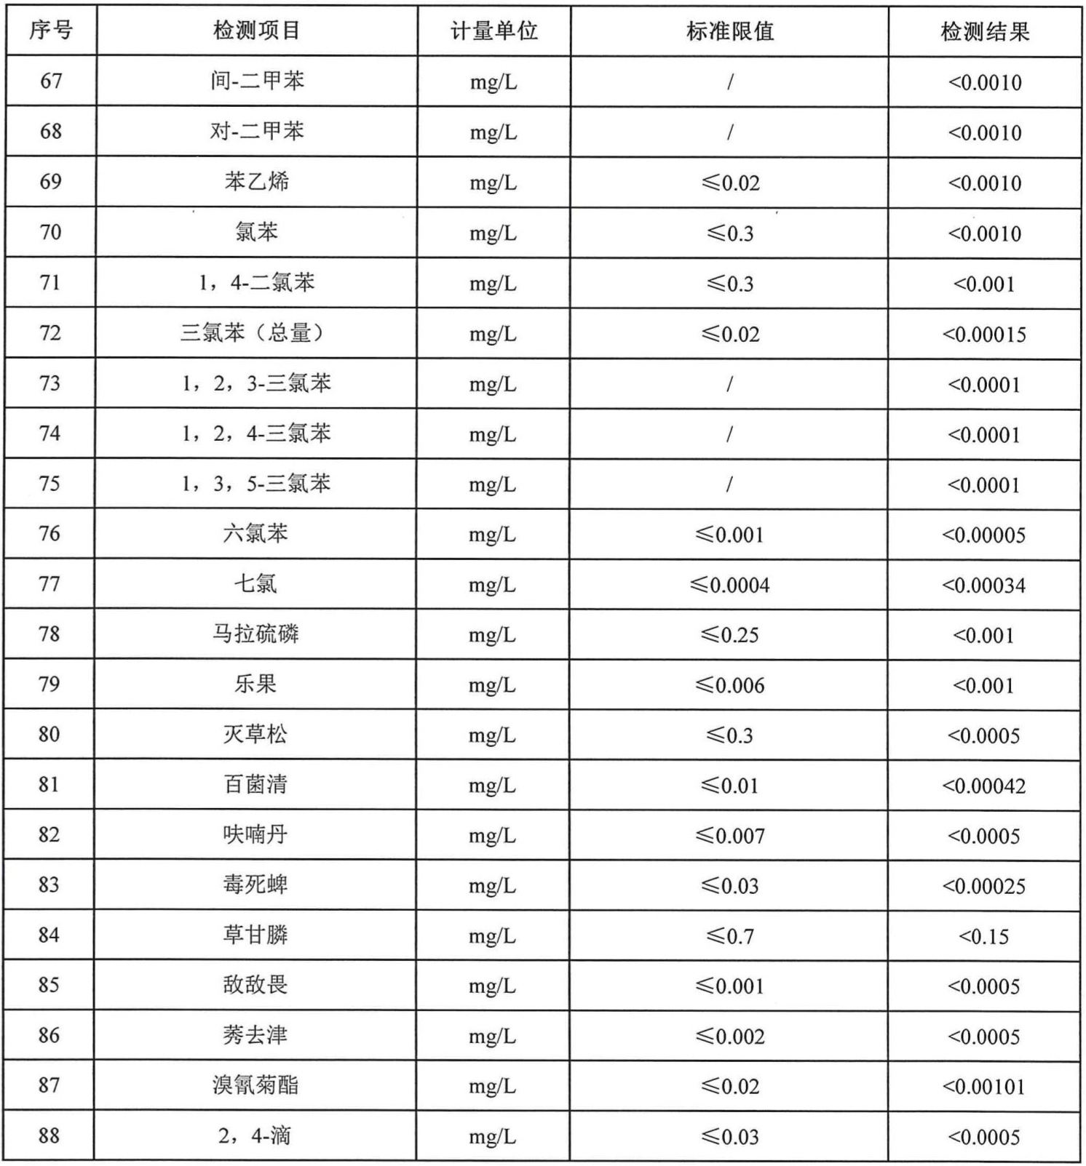
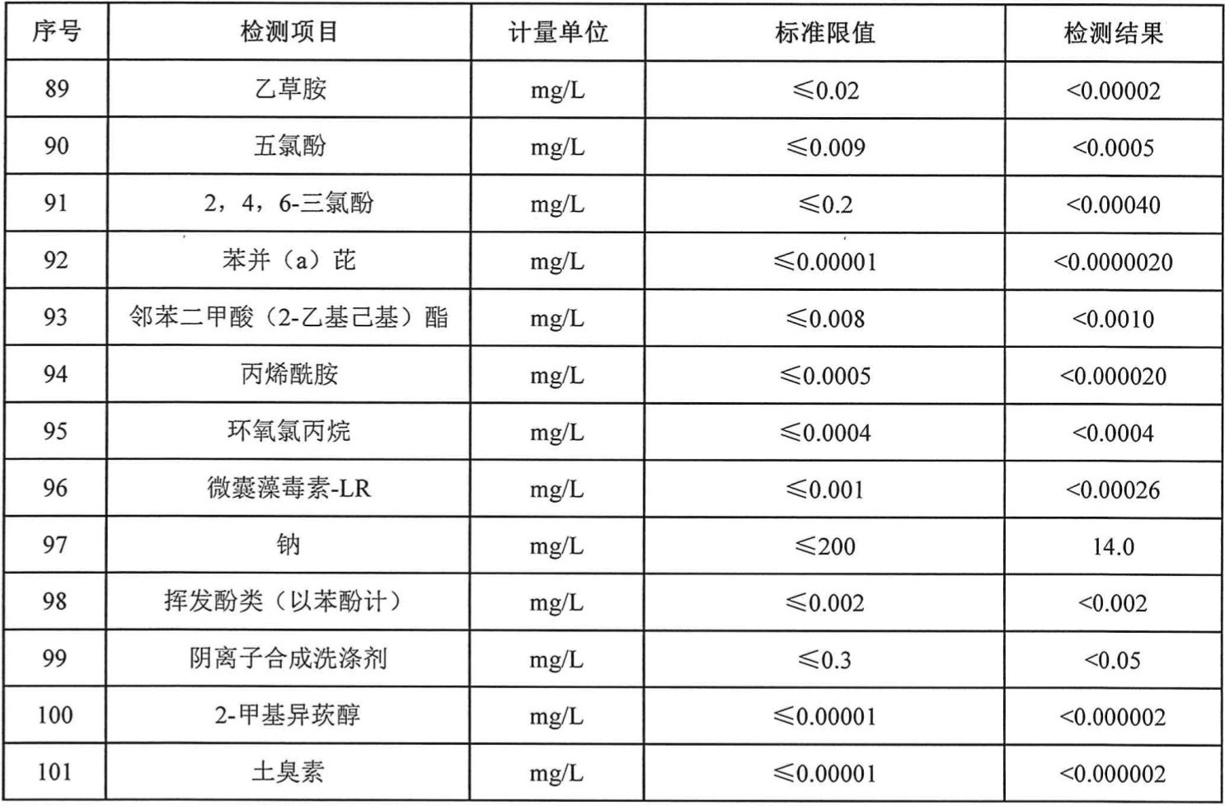
说明：
1、兰州新区市政投资管理集团有限公司供水水质执行GB5749-2022《生活饮用水卫生标准》。
2、根据水质公示要求，每月公布出厂水常规43项指标中的适用指标（3项消毒剂和2项消毒副产物指标不适用），出厂水10项指标及管网水7项指标的检测结果；半年公布一次出厂水年检报告（年检报告由国家城市供水水质监测网兰州监测站检测并提供）。
3、以上公示数据由兰州新区市政投资管理集团有限公司提供。

